Trainingsoefeningen

Trainingsoefeningen voor pointeurs
Balans van de speler
Plaats de boule 3 tot 4 meter van de werpcirkel. Probeer de boule te raken vanuit een gehurkte positie. Het doel van deze oefening is om, in een gehurkte positie, uw balans en stabiliteit te verbeteren. Vanuit gehurkte positie zijn oneffenheden in de baan makkelijker te ontdekken. Deze positie wordt vaak bij harde banen toegepast.
Landingsplaats (Donnée)  Teken een aantal kleine cirkels met een diameter van 10 tot 15 cm op verschillende afstanden van de werpcirkel (een paar ronde matjes van vloerbedekking werkt ook erg gemakkelijk en is erg duidelijk). Gooi dan vanuit gehurkte of staande positie de boule zodat hij in 1 van de cirkels land. Het is mogelijk om zo de hoge en de lage gooi te oefenen. | 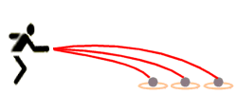
Doel  Markeer een punt op de baan op 8 tot 9 meter van de werpcirkel. Teken rondom het doel 5 cirkels, zodat er een soort van dartboard ontstaat. Iedere cirkel krijgt een aantal punten. Maak een serie van bijvoorbeeld 5 worpen en kijk of je je score dagelijks kunt verbeteren | 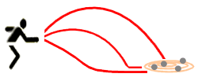
Effect  Deze oefening helpt om het effect dat aan een bal gegeven wordt te controleren. Teken een kleine cirkel op 3 tot 4 meter van de werpcirkel. Teken een rechte lijn rechts en links van de cirkel. Laat de bal in de cirkel landen, maar geef de boule een zodanig effect dat als de boule de grond raakt hij naar en over de vooraf gekozen lijn rolt. De stand van de werphand is belangrijk. Voor rechtshandige geldt:  - Hand neutraal - bal recht vooruit  - Naar buiten gedraaid - linksom effect  - Naar binnen gedraaid - rechtsom effect | 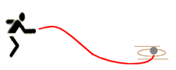

Trainingsoefeningen voor tireurs
Schieten
Oefen het schieten op een boule die steeds verder van de werpcirkel ligt (max. 10 meter). Begin daarbij op ongeveer 4 meter afstand. Vervolgens kan de oefening bemoeilijkt worden door een butje te gebruiken in plaats van de boule.
Een andere oefening is om de te schieten boule op een verhoging te leggen, bijvoorbeeld een rol tapijt of een boomstam. Met deze oefening dwing je jezelf om je arm hoog op te tillen en niet kort te schieten. M.a.w. ijzer op ijzer.
De naastliggende boule tireren
Deze oefening is bedoeld om het richten te verbeteren. Plaats 2 of 3 boules, liggend naast elkaar, met 1 boule ruimte ertussen, op 4 à 5 meter van de werpcirkel. Probeer nu de linkse, middelste of rechtse boule te tireren zonder de andere boules te raken. Bouw de lengte langzaam op tot 10 meter.
De achterste boule tireren  Deze oefening vergt veel van de speler zijn precisie. Plaats 2 boules, liggend achter elkaar, met 2 boules ruimte ertussen, op 8 à 9 meter van de werpcirkel. Probeer nu de achterste boule te tireren zonder de voorste boule te raken. | 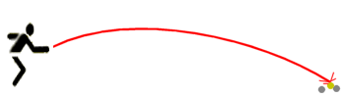
Er kan ook met 3 boules geoefend worden. Probeer dan de middelste of de achterste te raken.
Carreau  Bij tireren is het belangrijk dat u carreau kunt schieten omdat u dan geen hinder van het terrein hebt. De volgende oefening helpt hierbij: Leg de te tireren boule op de grond en teken er een cirkel met een diameter van 50 cm. omheen. Oefen nu het tireren zodanig | 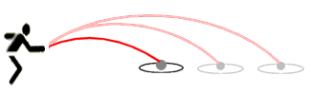
dat de aanvallende bal niet uit de cirkel rolt (een blijver). Start de oefening op 2 à 3 meter van de werpcirkel en vergroot vervolgens de afstand tot 8 à 9 meter en verklein ook de diameter van de cirkel. Goed tireren vraagt veel oefening zoals bijvoorbeeld 3 tot 4 keer per week.
De getrokken bal  Oefen de getrokken bal als volgt: Teken een lijn op zo'n 9 à 10 cm. voor de te tireren boule. Geef de geworpen boule een contra-effect zodat de boule terug en over de lijn rolt als hij de aan te vallen boule raakt. Het schot kan gebruikt worden als een boule achter het butje ligt. Men schiet de boule weg en rolt zelf richting het butje. | 